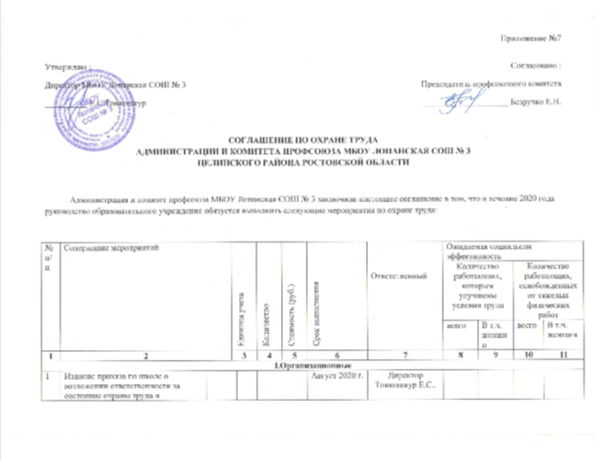

№  п/п | Содержание мероприятий |  | Единица учета |  | Количество | Стоимость (руб.) | Срок выполнения | Ответственный | Ожидаемая социальная эффективность
 |  |  |  |  |  |  |  |  | Количество работающих, которым улучшены условия труда |  | Количество работающих, освобожденных от тяжелых физических работ
 |  |  |  |  |  |  |  |  | всего | В т.ч. женщин | всего | В т.ч. женщин
1 | 2 |  | 3 |  | 4 | 5 | 6 | 7 | 8 | 9 | 10 | 11
I.Организационные
1 | Издание приказа по школе о возложении ответственности за состояние охраны труда и должностных обязанностей по охране труда |  |  |  |  |  | Август 2020 г. | Директор  Тонкошкур Е.С..
2 | Обучение и проверка знаний по охране труда в соответствии с постановлением Минтруда России от 13.01. 2003 № 1 / 29 «Об утверждении Порядка обучения по охране труда и проверки знаний, требований охраны труда работников и организаций». | Чел. |  | 4 |  |  | Сентябрь 2020 | Директор Тонкошкур Е.С..
3 | Обучение работников безопасным методам и приемам работы. |  |  |  |  |  | В течение года | Директор  Тонкошкур Е.С.  Ответственный по ОТ
4 | Разработка и утверждение перечней работ, профессий и должностей, на которые по условиям труда установлены дополнительные льготы |  |  |  |  |  | Август 2020 г. | Директор  Тонкошкур Е.С..  Председатель ПК
5 | Разработка, утверждение и размножение инструкций по охране труда, отдельно по видам работ и профессиям. Согласовать с профкомом в установленном порядке. |  |  |  |  |  | Май- август | Директор  Тонкошкур Е.С.
6 | Разработка и утверждение программы вводного инструктажа и инструктажа на рабочем месте. |  |  |  |  |  | Май- август | Директор  Тонкошкур Е.С..
7 | Ведение документации по охране труда в виде журналов:  - регистрации вводного инструктажа по охране труда (оформляется при приеме на работу);  - регистрации инструктажа по охране труда на рабочем месте (оформляется на всех работников два раза в год);  - регистрации инструктажа учащихся по охране труда при организации общественно-полезного труда, производительного труда, проведения внеклассных и внешкольных мероприятий;  - регистрация несчастных случаев (с приложением актов по форме Н-1, Н-2);  - вводного инструктажа и инструктажа на рабочем месте учащихся (в кабинетах химии, физики, информатики, ОБЖ, технологии, спортивном зале). |  |  |  |  |  | Постоянно | Директор  Тонкошкур Е.С..  Кл.руководители  Учителя -предметники  Завуч по ВР  Матвиенко А.А..  Директор  Тонкошкур Е.С.  Зав.кабинетами, спортзалом
8 | Организация и проведение административно-общественного контроля по охране труда по согласованию с профкомом. |  |  |  |  |  | 2 раза в год | Уполномоченный по охране труда и директор
II.Технические
1 | Проверка заземления | Усл.ед. |  | 1 |  |  | Август | Завхоз  Рушкевич А.А.
2 | Обследование кабинетов и комбинированных мастерских с целью подготовки актов-разрешений на проведение в них учебных занятий |  |  |  |  |  | Август 2020 г. | Комиссия по приемке
3 | Испытание гимнастических снарядов и оборудования в спортивном зале, на спортивных площадках |  |  |  |  |  | Август 2020г. | Комиссия по приемке
4 | Приобретение, заправка первичных средств пожаротушения. |  |  |  | 5000,00  Местный бюджет |  | По мере необходимости | Завхоз  Рушкевич А.А..
5 | Проверка защитных средств по электробезопасности ( диэл. перчатки, боты, коврики) |  |  |  | 300,00  Местный бюджет |  | Согласно графика | Завхоз  Рушкевич А.А..
6 | Контроль за выполнением предписаний государственных органов надзора |  |  |  |  |  | Постоянно | Директор  Тонкошкур Е.С..
7 | Модернизация производственного оборудования |  |  |  |  |  | В течении года | Завхоз  Рушкевич А.А..
8 | Приведение естественного и искусственного освещения к нормам в соответствии с требованиями САНПиНА | Шт. |  | 100 | 10000,00  Областной бюджет |  | Постоянно | Завхоз  Рушкевич А.А..
9 | Нанесение на производственное оборудование коммуникации и другие объекты сигнальных цветов и знаков безопасности (ГОСТ 12.4.026, ГОСТ 12.4.040, ГОСТ 14202 |  |  |  |  |  | В течение года | Завхоз  Рушкевич А.А.
III.Лечебно-профилактические и санитарно-бытовые мероприятия
1 | Создание мест организованного отдыха для учителей и технического персонала |  |  |  |  |  | Август | Директор Тонкошкур Е.С.
2 | Организация и оснащение медицинского кабинета |  |  |  |  |  | Август | Директор Тонкошкур Е.С.
3 | Предварительные и медицинские осмотры работников школы | Усл.  ед. |  | 1 | 100000,00  Местный бюджет |  | август | Завхоз  Рушкевич А.А..
4 | Дератизация, дезинсекция помещений | Усл.  ед. |  | 1 | 7000,00  Местный бюджет |  | В течении года | Завхоз  Рушкевич А.А..
5 | Обучение и проверка знаний по оказанию первой помощи | чел |  | 38 | - |  | сентябрь | Учитель ОБЖ
6 | Контроль теплового режима в помещениях | шт |  | 19 | - |  | постоянно | Завхоз  Рушкевич А.А.  зав. кабинетами
 | IV.Мероприятия по обеспечению средствами индивидуальной защиты
1 | Обеспечение работников мылом, смывающими и обезвреживающими средствами в соответствии с установленными нормами. | Усл.  ед. | 1 |  | 30000,00  Областной бюджет |  | По мере необходимости | Завхоз  Рушкевич А.А.
2 | Обеспечение средствами индивидуальной защиты от поражения электрическим током |  |  |  |  |  | Согласно норматива | Завхоз  Рушкевич А.А.
 | V.Мероприятия по пожарной безопасности
1 | Разработка, утверждение по согласованию с профкомом школы инструкций о мерах пожарной безопасности. |  |  |  |  |  | Май- август | Директор Тонкошкур Е.С..
2 | Обеспечение журналами регистрации противопожарного инструктажа, журналом учета первичных средств пожаротушения |  |  |  |  |  | Сентябрь | Директор Тонкошкур Е.С..
3 | Выполнение работ по обслуживанию эксплуатации пожарной сигнализации АПС | Усл.  ед. |  | 1 | Местный бюджет |  | ежемесячно | Завхоз  Рушкевич А.А
4 | Организация обучения работающих и учащихся мерами обеспечения пожарной безопасности, особенно в чрезвычайных ситуациях и проведение тренировочных мероприятий по эвакуации всего персонала. |  |  |  |  |  | В течение года | Тонкошкур Е.С..
5 | Проведение экспертизы огнезащитной пропитки | Усл.  ед. |  | 1 | 5000,00  Местный бюджет |  | 1 раз в год | Директор Тонкошкур Е.С
8 | Содержание запасных эвакуационных выходов в надлежащем состоянии. |  |  |  |  |  | В течение года | Завхоз  Рушкевич А.А.
9 | Обучение ответственного за тепловое хозяйство | Усл.  ед. |  | 1 | 2500,00  Местный бюджет |  | сентябрь | Директор Тонкошкур Е.С.

